Об утверждении проекта (схемы) зонирования земель города Лисаковска
Решение маслихата города Лисаковска Костанайской области от 12 июля 2023 года № 40. Зарегистрировано в Департаменте юстиции Костанайской области 18 июля 2023 года № 10042
В соответствии с пунктом 2 статьи 8 Земельного кодекса Республики Казахстан, статьей 6 Закона Республики Казахстан "О местном государственном управлении и самоуправлении в Республике Казахстан" Лисаковский городской маслихат РЕШИЛ:
1. Утвердить проект (схему) зонирования земель города Лисаковска, согласно приложению к настоящему решению.
2. Настоящее решение вводится в действие по истечении десяти календарных дней после дня его первого официального опубликования.
Председатель городского маслихата | К. Мухамадиева
Приложение
к решению маслихата
от 12 июля 2023 года
№ 40
Проект (схема) зонирования земель города Лисаковска

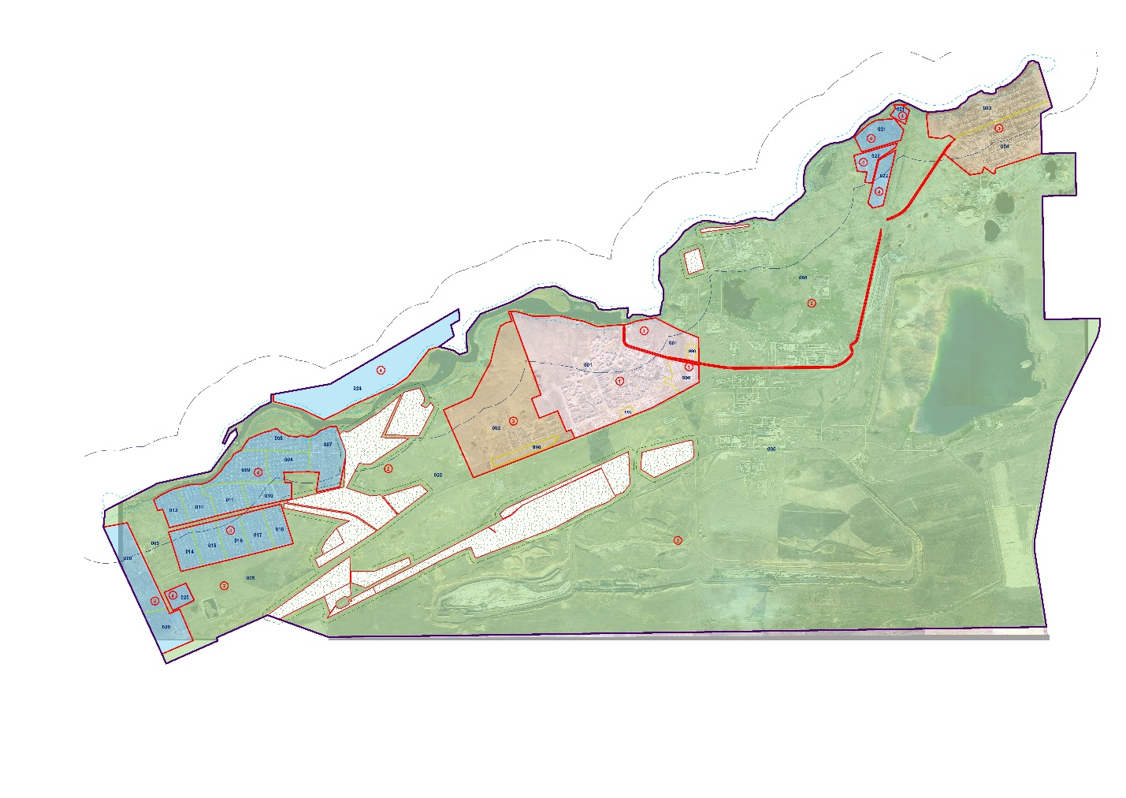

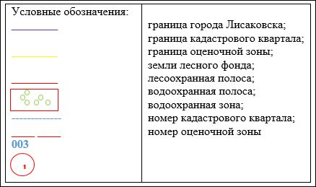

© 2012. РГП на ПХВ «Институт законодательства и правовой информации Республики Казахстан» Министерства юстиции Республики Казахстан

